Slovenský jazyk 6. roč. ŠZŠ variant A
Slovenská abeceda

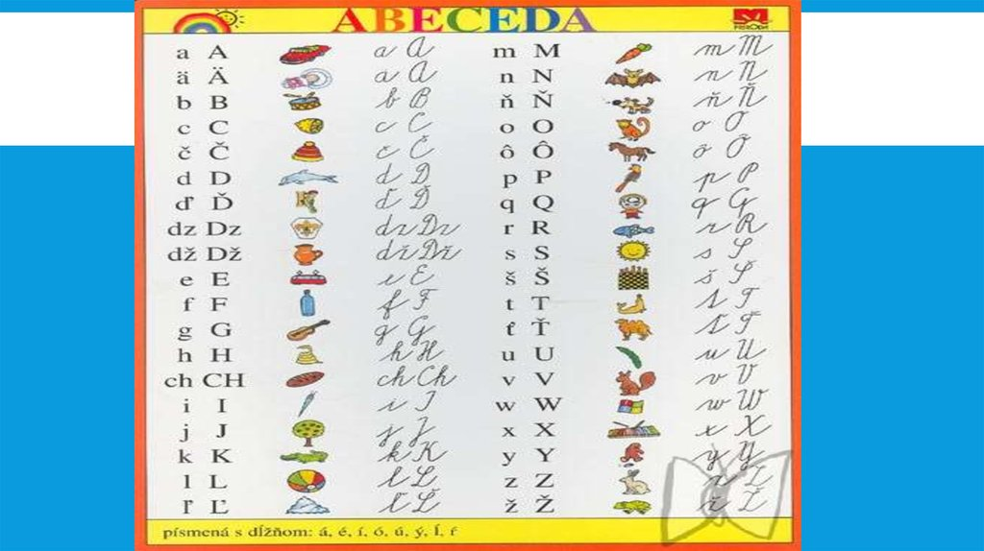

Pracovný list

1. Písmená abecedy sa poprehadzovali. Napíš abecedu správne.
A ä á b c d č ď dz dž é e f h g ch j k i í l ĺ ľ n m n o ô ó p q r ŕ t ť s š u ú w v y ý z ž x
................................................................................................................................................................................................................................................................................................................................................................................................................................................................................................................................

2. Zoraď mená podľa abecedy.
Anička, Janka, Zuzka, Miško, Slávko, Beátka, Radko, Kristínka, Paľko, Dianka
....................................................................................................................................................................................................................................................................................................................................................................................................................................................................................................................................................................................................................

3. Doplň chýbajúce písmená abecedy.
A ...... ä b ...... č d ...... ....... dž e ...... f ...... h ...... i ......j k ......ĺ ...... ...... n ...... o ó ô p ...... r ŕ ...... ...... t ť u ...... v ...... x y ...... z ......

4.
Spočítaj v abecede všetky krátke samohlásky a zapíš počet: ............................
Spočítaj v abecede všetky dlhé samohlásky a zapíš počet: ...............................
Spočítaj v abecede všetky mäkké spoluhlásky a zapíš počet: ............................

5. Slová napíš do riadku podľa abecedného poradia:
cesnak, mačka, kel, opica, ďateľ, ryba, gajdy, ťava, syseľ, egreš, ihla, veverica, černica, potok, šarkan, zima
................................................................................................................................................................................................................................................................................................................................................................................................................................................................................................................................
6. Ktoré je tvoje obľúbené písmeno? Nakresli ho!

